**ETAT NOMINATIF DE VOTRE PERSONNEL**

Madame, Monsieur,

Nous vous remercions de bien vouloir compléter l’état nominatif de votre personnel afin d’adapter le suivi médical de vos salariés.

SI : suivi individuel - SIA : suivi individuel adapté - SIR : suivi individuel renforcé



Je soussigné Nom………………………………… Prénom……………………… Qualité……………………………………………..…………, déclare adhérer au SSTi03 et m’engage à respecter les obligations résultant des statuts et du règlement intérieur du dit Service ainsi que des prescriptions législatives et réglementaires applicables aux Établissements assujettis en matière de Santé au Travail.

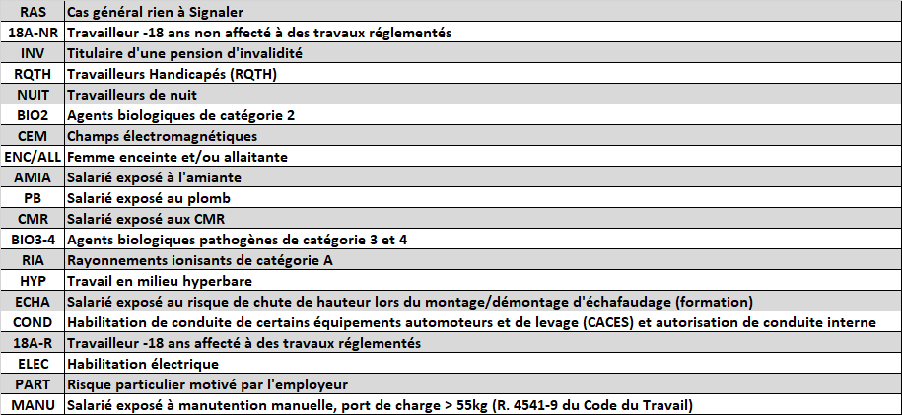

À ………………………………………… Le,….…/……..…/………..…

Bulletin d’adhésion et État nominatif certifiés exacts,

Cachet & signature de l’employeur,